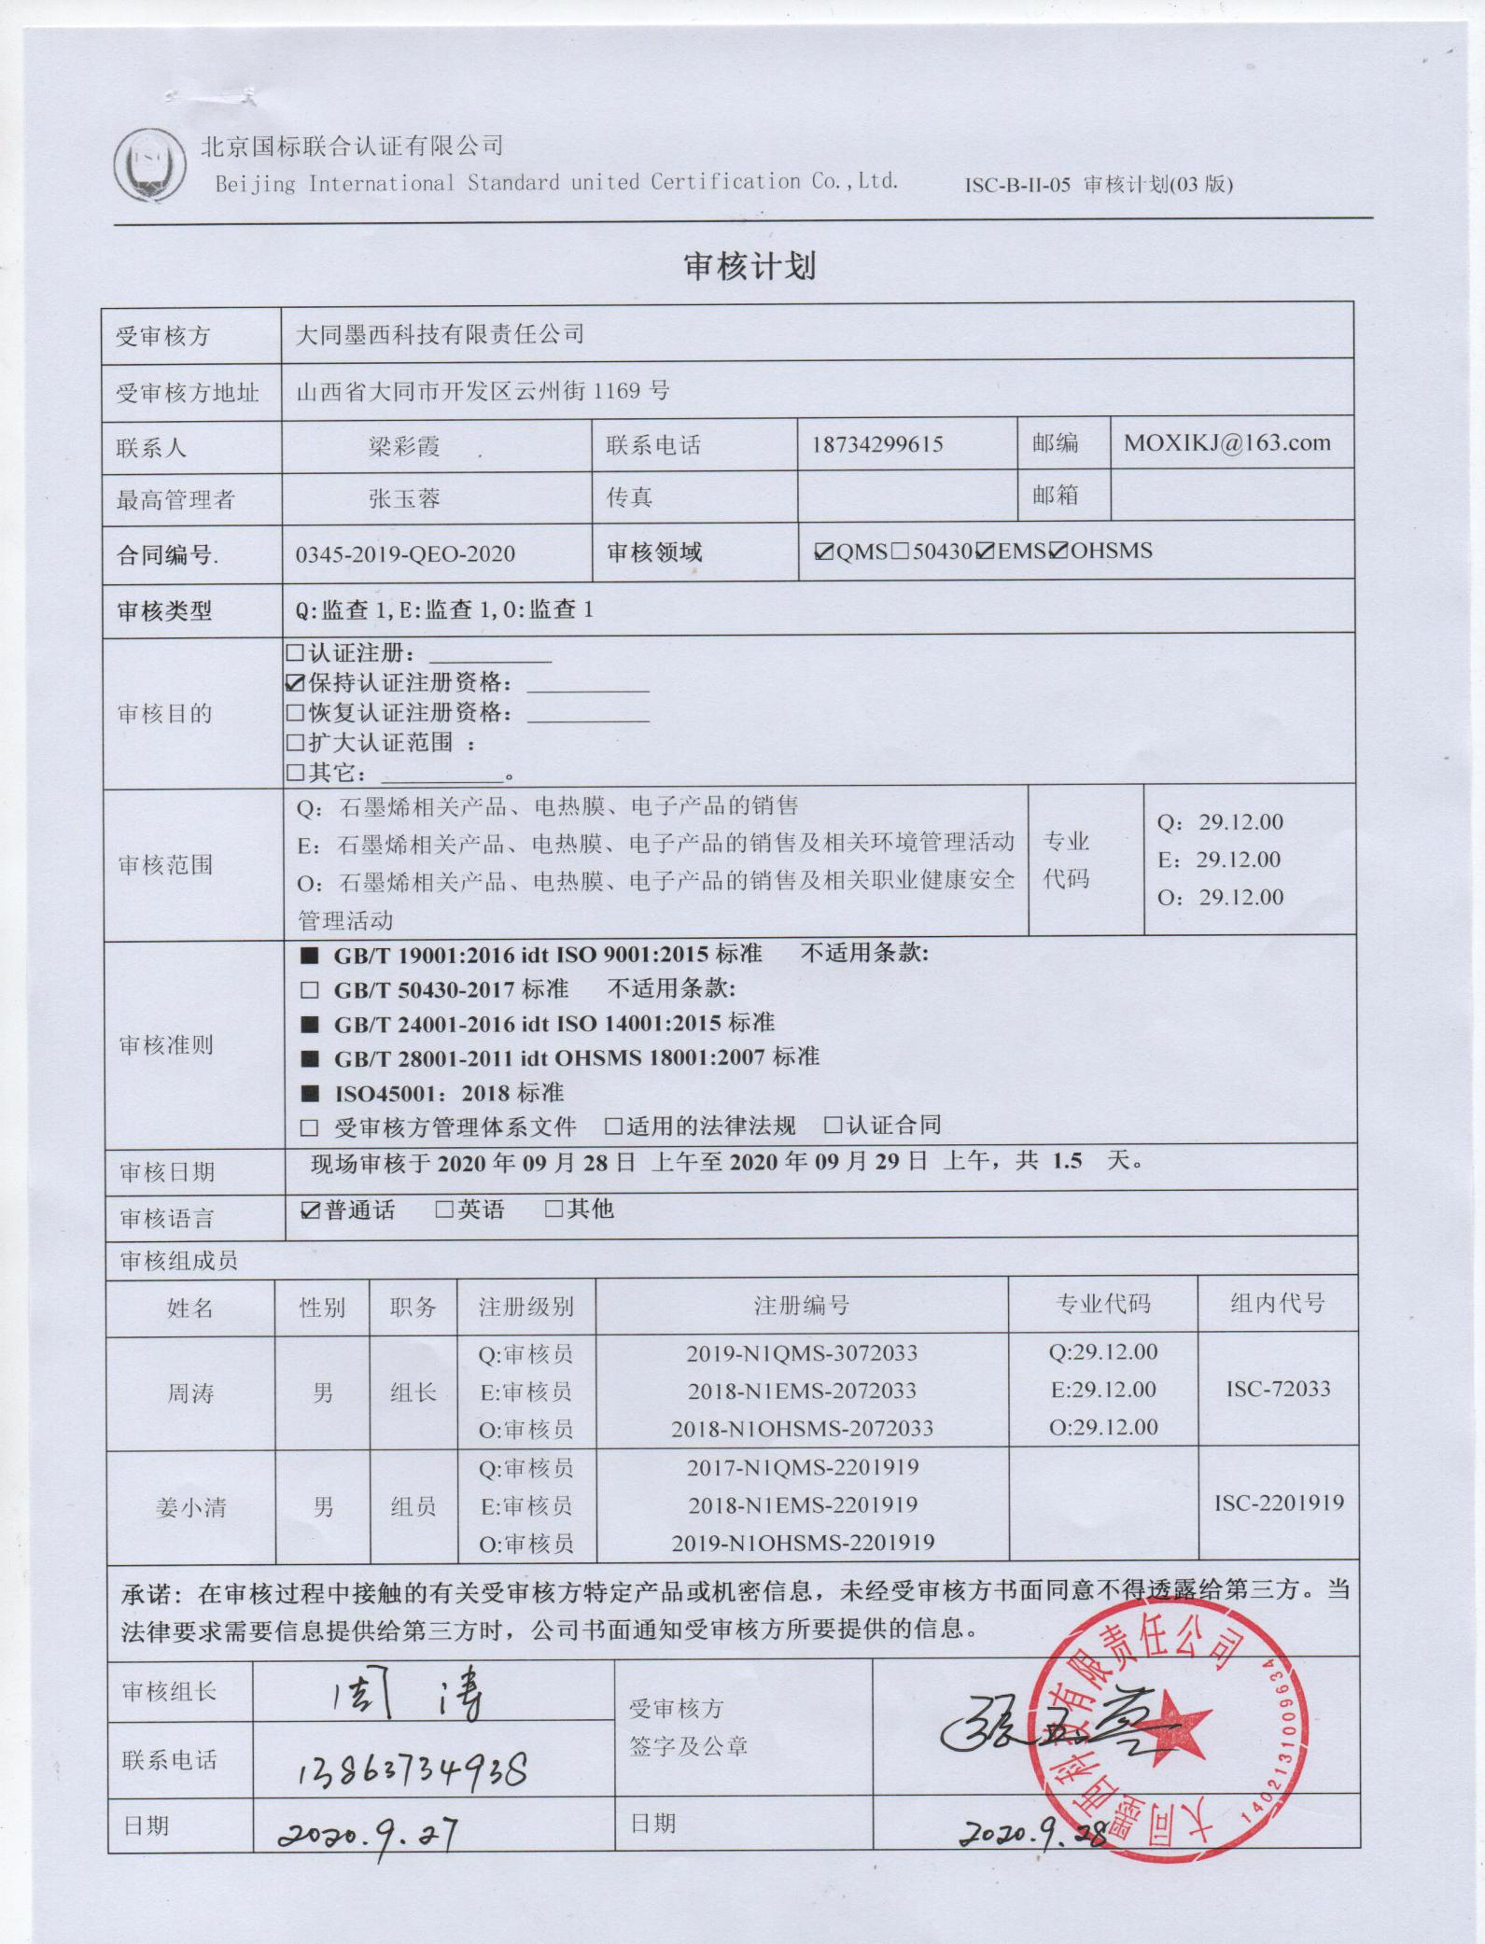

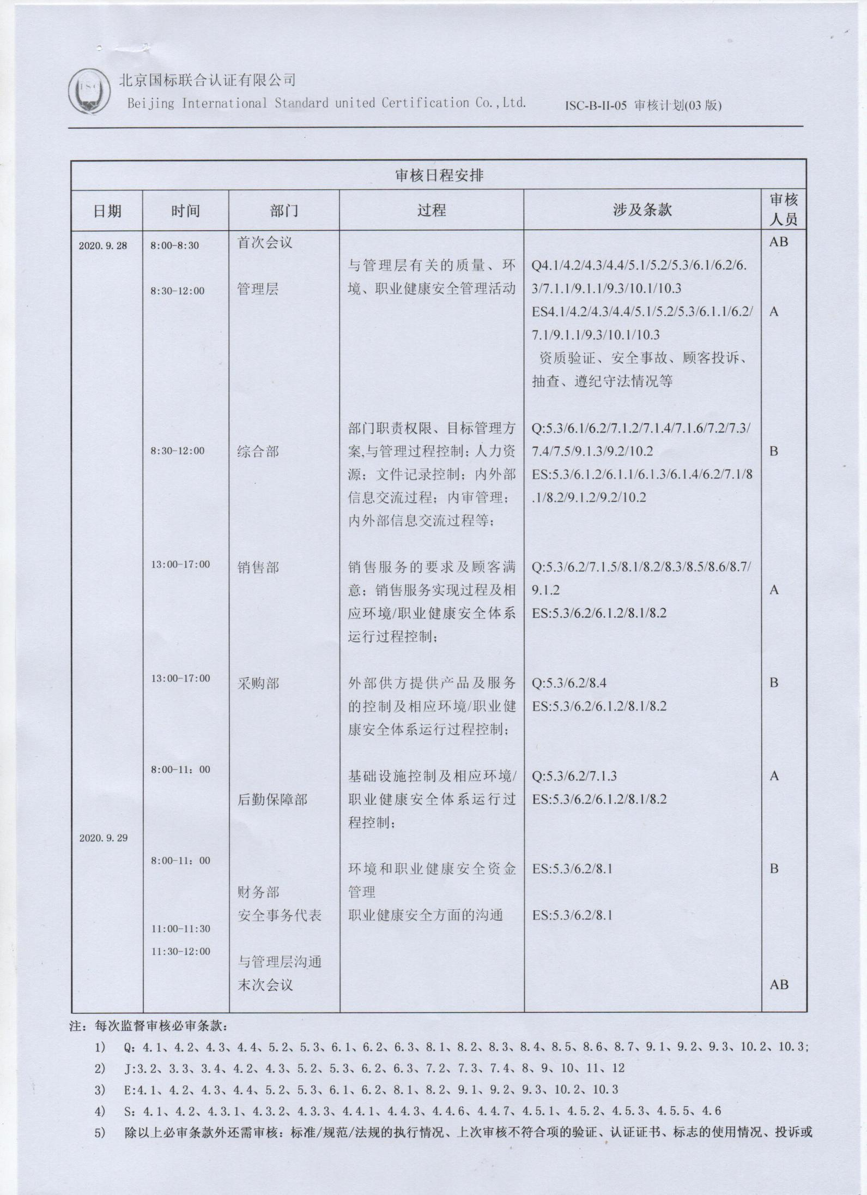

**审核计划**

|  |  |  |  |  |  |  |  |  |  |  |  |  |  |  |  |  |
| --- | --- | --- | --- | --- | --- | --- | --- | --- | --- | --- | --- | --- | --- | --- | --- | --- |
| 受审核方 | | | 大同墨西科技有限责任公司 | | | | | | | | | | | | | |
| 受审核方地址 | | | 山西省大同市开发区云州街1169号 | | | | | | | | | | | | | |
| 联系人 | | | 朱舒琪 | | | 联系电话 | | 17635206088 | | | | 邮编 | | MOXIKJ@163.com | | |
| 最高管理者 | | | 朱舒琪 | | | 传真 | |  | | | | 邮箱 | |  | | |
| **合同编号**. | | | 0345-2019-QEO-2020 | | | **审核领域** | | | ☑QMS□50430☑EMS☑OHSMS | | | | | | | |
| **审核类型** | | | **Q:监查1,E:监查1,O:监查1** | | | | | | | | | | | | | |
| 审核目的 | | | **□认证注册：__________**  **☑保持认证注册资格：__________**  **□恢复认证注册资格：__________**  **□扩大认证范围 ：**  **□其它：__________。** | | | | | | | | | | | | | |
| 审核范围 | | | Q：石墨烯相关产品、电热膜、电子产品的销售  E：石墨烯相关产品、电热膜、电子产品的销售及相关环境管理活动  O：石墨烯相关产品、电热膜、电子产品的销售及相关职业健康安全管理活动 | | | | | | | | | | 专业  代码 | | Q：29.12.00  E：29.12.00  O：29.12.00 | |
| 审核准则 | | | **■ GB/T 19001:2016 idt ISO 9001:2015标准 不适用条款:**  **□ GB/T 50430-2017标准 不适用条款:**  **■ GB/T 24001-2016 idt ISO 14001:2015标准**  **■ GB/T 28001-2011 idt OHSMS 18001:2007标准**  **■ ISO45001：2018标准**  **□ 受审核方管理体系文件 □适用的法律法规 □认证合同** | | | | | | | | | | | | | |
| 审核日期 | | | **现场审核于****2020年09月28日 上午至****2020年09月29日 上午，共** **1.5 天。** | | | | | | | | | | | | | |
| 审核语言 | | | □**普通话** □**英语** □**其他** | | | | | | | | | | | | | |
| 审核组成员 | | | | | | | | | | | | | | | | |
| 姓名 | | 性别 | | 职务 | 注册级别 | 注册编号 | | | | | 专业代码 | | | | | 组内代号 |
| 周涛 | | 男 | | 组长 | Q:审核员  E:审核员  O:审核员 | 2019-N1QMS-3072033  2018-N1EMS-2072033  2018-N1OHSMS-2072033 | | | | | Q:29.12.00  E:29.12.00  O:29.12.00 | | | | | ISC-72033 |
| 姜小清 | | 男 | | 组员 | Q:审核员  E:审核员  O:审核员 | 2017-N1QMS-2201919  2018-N1EMS-2201919  2019-N1OHSMS-2201919 | | | | |  | | | | | ISC-2201919 |
| **承诺: 在审核过程中接触的有关受审核方特定产品或机密信息，未经受审核方书面同意不得透露给第三方。当法律要求需要信息提供给第三方时，公司书面通知受审核方所要提供的信息。** | | | | | | | | | | | | | | | | |
| 审核组长 |  | | | | | | 受审核方  签字及公章 | | |  | | | | | | |
| 联系电话 |  | | | | | |
| 日期 |  | | | | | | 日期 | | |  | | | | | | |

|  |  |  |  |  |  |
| --- | --- | --- | --- | --- | --- |
| **审核日程安排** | | | | | |
| **日期** | **时间** | **部门** | **过程** | **涉及条款** | **审核人员** |
| **2020.9.28**  **2020.9.29** | **8:00-8:30**  **8:30-12:00**  **8:30-12:00**  **13:00-17:00**  **13:00-17:00**  **8:00-11：00**  **8:00-11：00**    **11:00-11:30**  **11:30-12:00** | 首次会议  管理层  综合部  销售部  采购部  后勤保障部  财务部  安全事务代表  与管理层沟通  末次会议 | 与管理层有关的质量、环境、职业健康安全管理活动  部门职责权限、目标管理方案,与管理过程控制；人力资源；文件记录控制；内外部信息交流过程；内审管理；内外部信息交流过程等；  销售服务的要求及顾客满意；销售服务实现过程及相应环境/职业健康安全体系运行过程控制；  外部供方提供产品及服务的控制及相应环境/职业健康安全体系运行过程控制；  基础设施控制及相应环境/职业健康安全体系运行过程控制；  环境和职业健康安全资金管理  职业健康安全方面的沟通 | Q4.1/4.2/4.3/4.4/5.1/5.2/5.3/6.1/6.2/6.3/7.1.1/9.1.1/9.3/10.1/10.3  ES4.1/4.2/4.3/4.4/5.1/5.2/5.3/6.1.1/6.2/7.1/9.1.1/9.3/10.1/10.3  资质验证、安全事故、顾客投诉、抽查、遵纪守法情况等  Q:5.3/6.1/6.2/7.1.2/7.1.4/7.1.6/7.2/7.3/7.4/7.5/9.1.3/9.2/10.2  ES:5.3/6.1.2/6.1.1/6.1.3/6.1.4/6.2/7.1/8.1/8.2/9.1.2/9.2/10.2  Q:5.3/6.2/7.1.5/8.1/8.2/8.3/8.5/8.6/8.7/9.1.2  ES:5.3/6.2/6.1.2/8.1/8.2  Q:5.3/6.2/8.4  ES:5.3/6.2/6.1.2/8.1/8.2  Q:5.3/6.2/7.1.3  ES:5.3/6.2/6.1.2/8.1/8.2  ES:5.3/6.2/8.1  S:5.3/4.5 | AB  A  B  A  B  A  B  AB |

**注：每次监督审核必审条款：**

1. **Q：4.1、4.2、4.3、4.4、5.2、5.3、6.1、6.2、6.3、8.1、8.2、8.3、8.4、8.5、8.6、8.7、9.1、9.2、9.3、10.2、10.3;**
2. **J:3.2、3.3、3.4、4.2、4.3、5.2、5.3、6.2、6.3、7.2、7.3、7.4、8、9、10、11、12**
3. **E:4.1、4.2、4.3、4.4、5.2、5.3、6.1、6.2、8.1、8.2、9.1、9.2、9.3、10.2、10.3**
4. **S：4.1、4.2、4.3.1、4.3.2、4.3.3、4.4.1、4.4.3、4.4.6、4.4.7、4.5.1、4.5.2、4.5.3、4.5.5、4.6**
5. **除以上必审条款外还需审核：标准/规范/法规的执行情况、上次审核不符合项的验证、认证证书、标志的使用情况、投诉或事故、监督抽查情况、体系变动**